МИНИСТЕРСТВО НАУКИ И ВЫСШЕГО ОБРАЗОВАНИЯ
РОССИЙСКОЙ ФЕДЕРАЦИИ
Федеральное государственное автономное образовательное учреждение
высшего образования
«ТЮМЕНСКИЙ ГОСУДАРСТВЕННЫЙ УНИВЕРСИТЕТ»

ШКОЛА КОМПЬЮТЕРНЫХ НАУК

ОТЧЕТ
о РЕЗУЛЬТАТАХ ОЗНАКОМИТЕЛЬНОЙ практикИ

тюмгу
(наименование организации)

АКАДЕМИЧЕСКИЙ ДЕПАРТАМЕНТ (шкн)
(наименование структурного подразделения)

Выполнила  обучающаяся 2 курса,  ОП-АТ-ПИ-24.01 группы |  | Бирюкова Светлана Алексеевна
 | ^{(подпись)} | ^{(ФИО)}
Руководитель практики  от школы |  | Кабардинский Евгений Олегович
 | ^{(подпись)} | ^{(ФИО)}
Руководитель практики
от профильной организации
 | ^{(подпись)} | ^{(ФИО)}

Тюмень, 2026
Продолжение отчета

Защищен ______________ 20___

Результаты
экзамена / зачета ____________ __________________________________________ (подпись руководителя практики от школы)

Оглавление
ВВЕДЕНИЕ 4
Практика: Сбои 5
Практика: HoMM 7
Практика: Геометрия-2 8
Практика: Роботы 9
Практика: Генератор отчетов 10
Практика: Дифференцирование 12
Практика: TaxiOrder 13
Практика: GraphViz 15
ЗАКЛЮЧЕНИЕ 17

ВВЕДЕНИЕ
Местом прохождения учебной практики стал Академический департамент ШКН. Практика проводилась в период с 9 по 24 июня 2026 года в рамках образовательной программы 2 курса бакалавриата 09.03.03 «Прикладная информатика: разработка информационных систем бизнеса».
Главная цель практики – освоить принципы архитектурного проектирования на C# с использованием платформы Ulearn и научиться визуализировать структуру решений через UML-диаграммы в текстовой нотации Mermaid.
Для достижения этой цели были решены следующие задачи:
Изучение теоретической базы: освоение ключевых концепций ООП и проектирования на C# (наследование, полиморфизм, Generics, делегаты, рефлексия), а также основ предметно-ориентированного проектирования (DDD) и паттерна FluentAPI.
Анализ прикладных кейсов: разбор практических примеров и сценариев применения изученных механизмов на основе материалов Ulearn.
Разработка и документирование: создание собственных программных решений на C# с применением изученных паттернов, а также построение UML-диаграмм для наглядного отображения иерархии классов и взаимодействия объектов.

Практика: Сбои
- Описание предметной области и сущностей
Система реализует анализ исторических данных об отказах технического оборудования с целью выявления устройств, подверженных критическим сбоям в заданный период времени.
Архитектурные слои:
Доменный слой (Domain Layer):
Device - агрегатный корень, представляющий единицу оборудования с уникальным идентификатором и наименованием.
Failure - сущность события отказа, инкапсулирующая тип неисправности, временную метку и ссылку на устройство. Содержит методы бизнес-логики для оценки серьезности (IsFailureSerious) и временного сравнения (IsEarlierThan).
FailureType - типизированное перечисление классификации отказов (аппаратурные, программные, сетевые).
Сервисный слой (Service Layer):
ReportMaker - сервисный класс, реализующий use-case "Формирование отчета о проблемных устройствах". Анализирует коллекцию сбоев, применяет критерии фильтрации (тип, дата) и возвращает имена устройств.
Слой совместимости (Legacy Layer):
Common - утилитарный класс, сохраняющий устаревшие методы для обратной совместимости со старым API. Используется методом FindDevicesFailedBeforeDateObsolete.

- Диаграмма классов (Mermaid). Сбои. Диаграмма 1
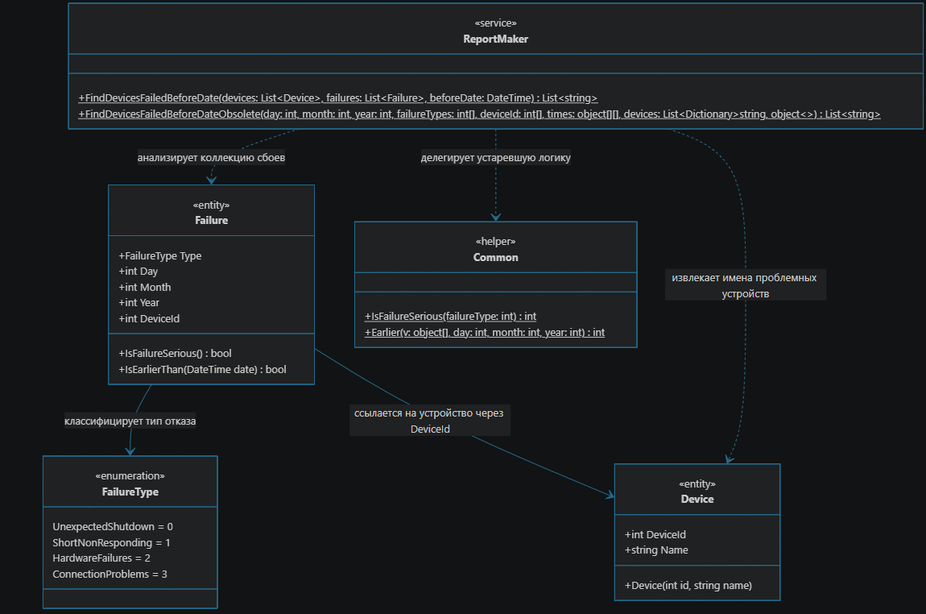

Практика: HoMM
- Описание предметной области и сущностей
Система моделирует взаимодействие игрока с объектами на игровой карте в компьютерной игре. Основные сущности представляют различные типы игровых объектов: Dwelling (жилище), Mine (шахта), Creeps (крипы), Wolves (волки) и ResourcePile (куча ресурсов). Для обеспечения гибкости и расширяемости выделены три интерфейса: IOwnable (объекты, которыми можно владеть), IFightable (объекты с армией для сражений) и ICollectible (объекты с сокровищами для сбора). Класс Player отвечает за действия игрока: проверку возможности победы над армией (CanBeat), сбор сокровищ (Consume) и обработку смерти (Die). Статический класс Interaction координирует взаимодействие между игроком и объектами карты, используя только интерфейсы вместо конкретных классов.
2. Диаграмма классов (Mermaid). HoMM. Диаграмма 2
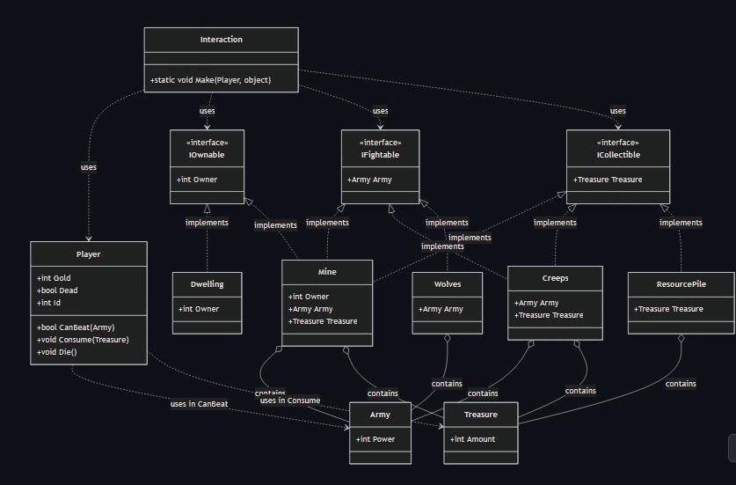

Практика: Геометрия-2
- Описание предметной области и сущностей
Система реализует паттерн Visitor для выполнения операций над геометрическими телами без модификации их классов. Основные сущности — абстрактный класс Body и его наследники (Ball, RectangularCuboid, Cylinder, CompoundBody), представляющие различные геометрические фигуры в трехмерном пространстве. Интерфейс IVisitor определяет методы для обработки каждой фигуры, а конкретные посетители (BoundingBoxVisitor и BoxifyVisitor) реализуют различные операции: вычисление ограничивающего параллелепипеда и замену фигур на их упрощенные прямоугольные представления соответственно. Класс Body содержит свойство Position и абстрактный метод Accept для реализации двойной диспетчеризации. Каждая конкретная фигура переопределяет Accept, вызывая соответствующий метод Visit у посетителя.
2. Диаграмма классов (Mermaid). Геометрия-2. Диаграмма 3
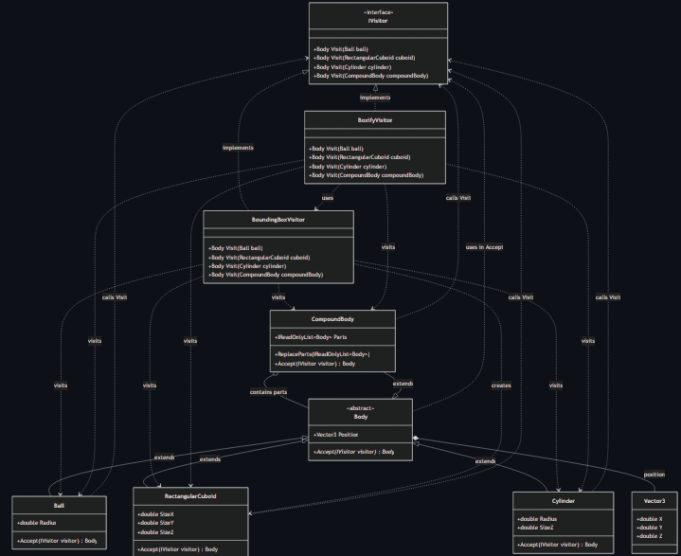

Практика: Роботы
- Описание предметной области и сущностей
Система моделирует архитектуру роботов с разделением ответственности между модулем принятия решений (AI) и исполнительным устройством (Device). Интерфейс IRobotAI ковариантен и отвечает за генерацию команд, а IDevice контравариантен и выполняет их исполнение. Универсальный класс Robot объединяет эти компоненты через dependency injection, обеспечивая гибкое комбинирование различных AI (ShooterAI, BuilderAI) и устройств (Mover, ShooterMover) благодаря вариативности обобщённых типов.
2. Диаграмма классов (Mermaid). Роботы. Диаграмма 4
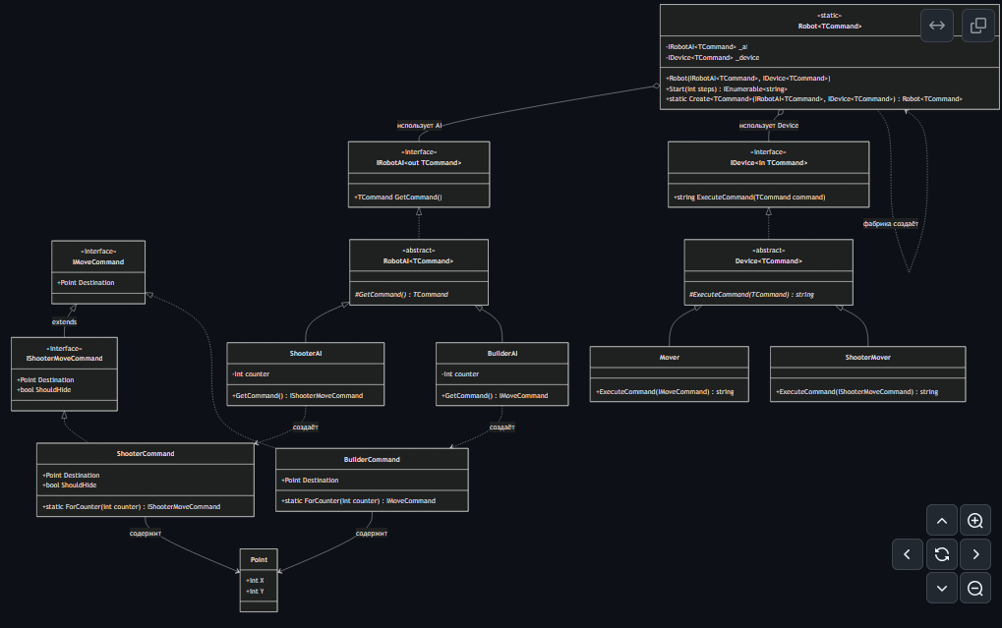

Практика: Генератор отчетов
- Описание предметной области и сущностей
Система решает задачу формирования аналитических сводок по метеорологическим наблюдениям (температура, влажность). Исходная реализация страдала от комбинаторного взрыва наследников: каждый подкласс ReportMaker одновременно кодировал и способ визуального представления, и математический метод анализа, что приводило к дублированию логики и нарушению принципа единственной ответственности.
Рефакторинг применяет паттерн Strategy, разделяя две ортогональные оси изменчивости:
- Представление (Presentation) - отвечает за синтаксис выходного документа (разметка заголовков, списков, элементов).
- Аналитика (Analytics) - отвечает за математическую обработку числовой выборки.
Компоненты системы:
- IOutputRenderer - контракт для модулей визуального оформления. Определяет операции рендеринга заголовка, секции списка и отдельной строки.
- IMetricAnalyzer - контракт для модулей статистического анализа. Принимает числовую выборку и возвращает структурированный результат.
- WebRenderer и TextRenderer - конкретные реализации рендерера для HTML и Markdown соответственно.
- AverageDeviationAnalyzer и MedianAnalyzer - конкретные реализации аналитических модулей.
- ReportComposer - центральный класс-композитор, собирающий итоговый документ из двух стратегий, переданных через конструктор.
- WeatherRecord - структура исходных данных (температура, влажность).
- IAnalysisResult, AverageWithDeviation, MedianValue - иерархия результатов анализа.
- QuickReport - фасад, упрощающий клиентский код за счёт скрытия конструирования стратегий.
2. Диаграмма классов (Mermaid). Генератор отчетов. Диаграмма 5
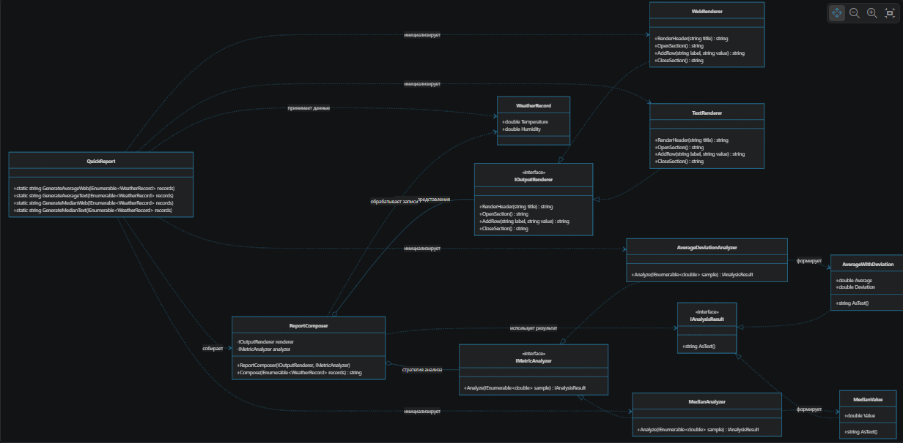

Практика: Дифференцирование
- Описание предметной области и сущностей
Система символьного дифференцирования предназначена для автоматического вычисления производных математических функций, представленных в виде деревьев выражений LINQ Expressions. Основная сущность Algebra содержит статический метод Differentiate, который принимает лямбда-выражение типа Expression и возвращает его производную. Метод рекурсивно обходит дерево выражений, применяя правила дифференцирования для различных типов узлов: констант (производная = 0), переменных (производная = 1), сумм (правило суммы), произведений (правило произведения), синусов и косинусов (цепное правило). Классы Expression, BinaryExpression, UnaryExpression, MethodCallExpression представляют узлы дерева выражений. ExpressionType определяет тип операции (сложение, умножение, вызов метода и т.д.). Система выбрасывает ArgumentException с информативным сообщением при попытке дифференцировать неподдерживаемые функции (например, Math.Max) или синтаксические конструкции.
- Диаграмма классов (Mermaid). Дифференцирование. Диаграмма 6
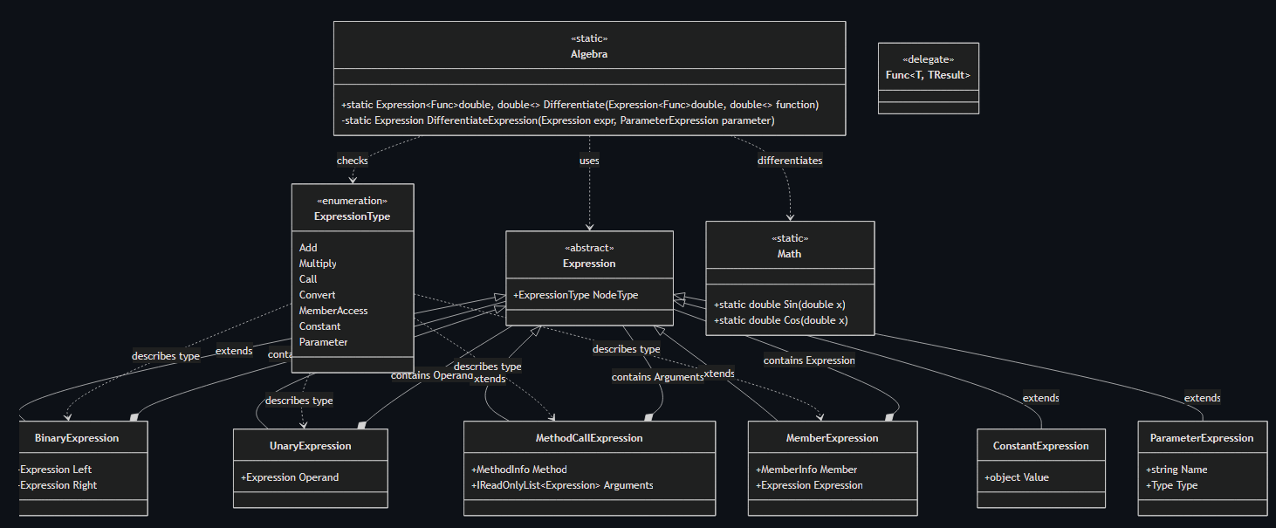

Практика: TaxiOrder
- Описание предметной области и сущностей
Система автоматизирует обработку заявок в службе такси, управляя жизненным циклом заказа от момента создания до завершения поездки. Архитектурный подход: Решение построено на принципах предметно-ориентированного проектирования (DDD), где бизнес-логика инкапсулирована в доменных моделях, а техническая Компоненты:
Базовые абстракции (Entity<TKey>, ValueType<T>) - обеспечивают общую функциональность для сущностей и объектов-значений, реализуя семантику сравнения и идентичности.
Объекты-значения (PersonName, Address, Car) - неизменяемые объекты, определяемые своими атрибутами, а не идентичностью. Сравниваются по значению всех полей.
Сущности (Driver, TaxiOrder) - объекты с уникальной идентичностью (Id), которые проходят через различные состояния в процессе жизненного цикла.
Агрегат TaxiOrder - корневая сущность, инкапсулирующая правила перехода между статусами заказа и обеспечивающая согласованность данных.
Сервисный слой (TaxiApi) - координирует взаимодействие между компонентами, делегируя бизнес-правила доменным объектам.
Репозиторий (DriversRepository) - абстрагирует доступ к данным о водителях, предоставляя интерфейс для поиска по идентификатору.
2. Диаграмма классов (Mermaid). TaxiOrder. Диаграмма 7
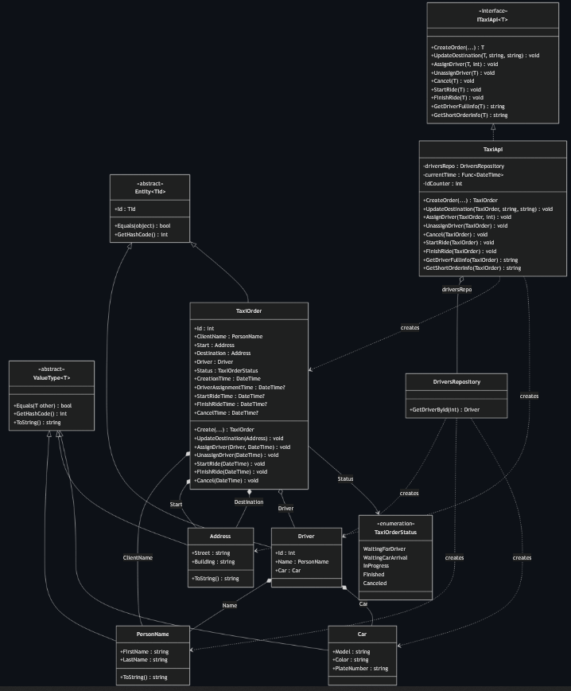

Практика: GraphViz
- Описание предметной области и сущностей
Система предназначена для построения графов в формате DOT (Graphviz) с использованием Fluent API - паттерна, позволяющего создавать объекты через цепочку вызовов методов, читаемую как естественный язык. Точка входа - статический класс DotGraphBuilder, предоставляющий фабричные методы DirectedGraph() и UndirectedGraph() для создания направленных и ненаправленных графов. Основной конструктор/строитель - GraphBuilder, который хранит ссылку на объект Graph и предоставляет методы AddNode(), AddEdge() и Build(). Методы AddNode() и AddEdge() возвращают специализированные билдеры (NodeBuilder и EdgeBuilder), которые наследуются от GraphBuilder, что позволяет продолжать цепочку вызовов без дублирования кода. Паттерн Builder с конфигурацией: методы .With() принимают лямбда-выражения, настраивающие атрибуты через объекты NodeConfig и EdgeConfig. Эти конфигурационные классы наследуются от абстрактного ConfigBuilder, в котором реализованы общие атрибуты (Color, FontSize, Label). Специфичные атрибуты (Shape для узлов, Weight для рёбер) добавлены в дочерних классах. Ключевая особенность Fluent API: метод .With() возвращает базовый тип GraphBuilder, у которого нет метода .With(), что предотвращает повторный вызов конфигурации для того же узла/ребра и обеспечивает типобезопасность цепочки. Доменная модель (Graph, GraphNode, GraphEdge) отделена от API-слоя. Форматирование в DOT-строку делегировано классу DotFormatWriter, который корректно экранирует идентификаторы согласно спецификации Graphviz.
2. Диаграмма классов (Mermaid). GraphViz. Диаграмма 8
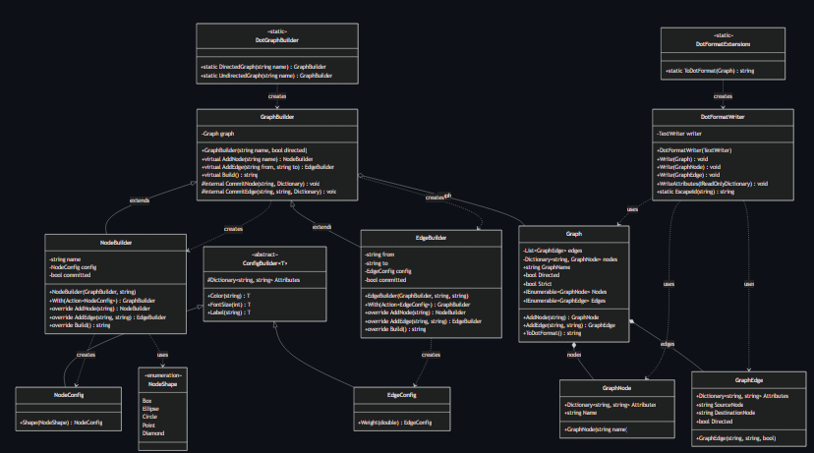

ЗАКЛЮЧЕНИЕ
В ходе прохождения учебной практики были достигнуты все поставленные цели и решены ключевые задачи.
За отчетный период освоены теоретические основы курса «Проектирование на C#»: наследование и полиморфизм, обобщения (Generics), делегаты, рефлексия, а также подходы DDD и FluentAPI. Полученные знания были закреплены через решение прикладных задач в среде Ulearn по каждому из изученных разделов. Для всех разработанных решений построены UML-диаграммы классов, что позволило наглядно задокументировать архитектуру спроектированных систем.
По итогам практики сформированы устойчивые навыки объектно-ориентированного проектирования на C# и визуального моделирования программных систем.

СПИСОК ЛИТЕРАТУРЫ
- Двоичное дерево поиска // Википедия: свободная энциклопедия. – 2026. – URL: https://ru.wikipedia.org/wiki/Двоичное_дерево_поиска (дата обращения: 10.06.2026).
- DOT Language // Graphviz: documentation. – URL: https://graphviz.gitlab.io/doc/info/lang.html (дата обращения: 12.06.2026).
- Курс «Проектирование на C#» // Ulearn : образовательная платформа. – URL: https://ulearn.me/Course/cs2/Vvedenie_7df81bac-f52c-4219-8663-4d215bafbc7a (дата обращения: 09.06.2026).
- Observer pattern // Wikipedia: the free encyclopedia. – 2026. – URL: https://en.wikipedia.org/wiki/Observer_pattern (дата обращения: 11.06.2026).
- Посетитель (шаблон проектирования) // Википедия: свободная энциклопедия. – 2026. – URL: https://ru.wikipedia.org/wiki/Посетитель_(шаблон_проектирования) (дата обращения: 10.06.2026).
- Спецификация Mermaid. Диаграммы классов // Mermaid: документация. – URL: https://mermaid.js.org/syntax/classDiagram.html (дата обращения: 09.06.2026).
- Gephi: визуализатор графов: официальный сайт. – URL: https://gephi.org/ (дата обращения: 13.06.2026).
- Graphviz: визуализатор графов: официальный сайт. – URL: https://www.graphviz.org/ (дата обращения: 12.06.2026).

